PROPOSIÇÕES 01 – Vereador João Batista Ferreira
INDICAÇÃO – 018/2021

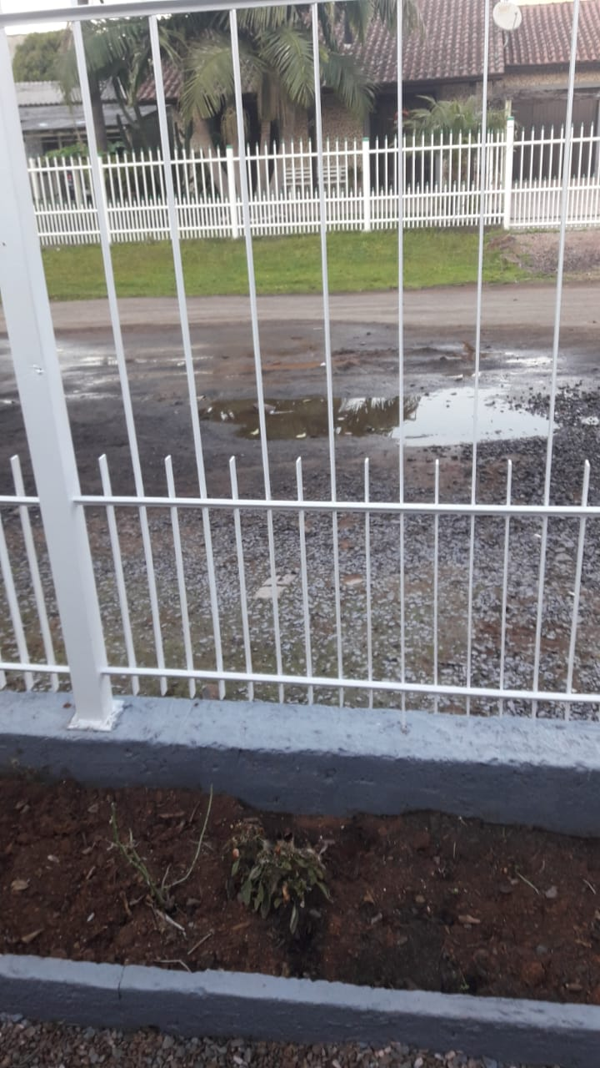
Indico ao Excelentíssimo Senhor Prefeito Municipal em conjunto com a Secretaria Municipal de Obras, nos termos regimentais e ouvido plenário, que seja tomado providências quanto ao alagamento que vem ocorrendo na Rua Raymundo Petry.

MENSAGEM JUSTIFICATIVA:

Senhor Presidente;
Senhores Vereadores:

A função dos Vereadores é atender os anseios da comunidade, a presente indicação trata-se de uma situação que vem ocorrendo na Rua Raymundo Petry, em dias de chuva a rua fica com as sarjetas alagadas tornando difícil caminhar pelo local.

Atenciosamente,

Bom Retiro do Sul, 08 de setembro de 2021.
